ГОСТ 22552.0-77

Песок кварцевый, молотые песчаник, кварцит и жильный кварц для стекольной промышленности. Общие требования к методам анализа
Обозначение стандарта: | ГОСТ 22552.0-77
Статус стандарта: | действующий
Название рус.: | Песок кварцевый, молотые песчаник, кварцит и жильный кварц для стекольной промышленности. Общие требования к методам анализа
Название англ.: | Quartz sand, ground sandstone, quartzite and veiny quartz for glass industry. General requirements for methods of analysis
Дата введения в действие: | 01.01.1979
Область и условия применения: | Настоящий стандарт распространяется на кварцевый песок, молотые песчаник, кварцит и жильный кварц, предназначенные для стекольной промышленности, и устанавливает общие требования к методам анализа
Список изменений: | №1 от --1988-07-01 (рег. --1988-03-23) «Срок действия продлен»  №2 от --1993-03-01 (рег. --1992-08-20) «Срок действия продлен»
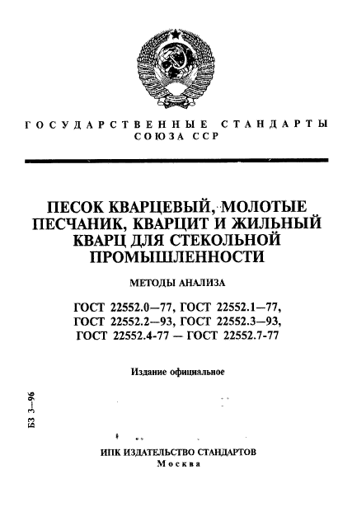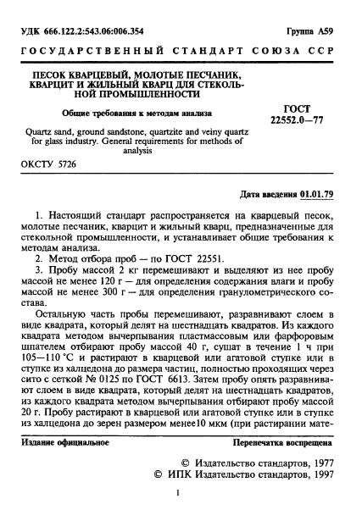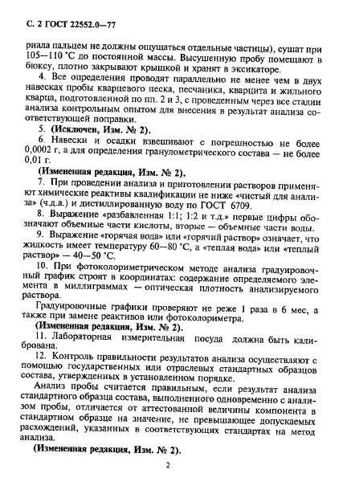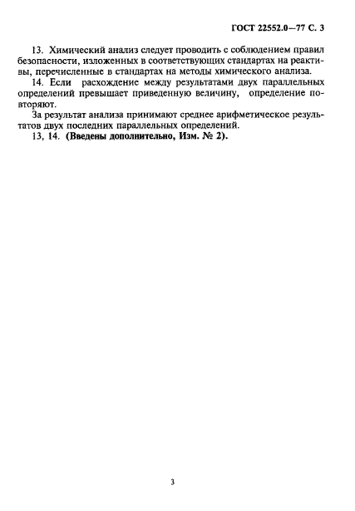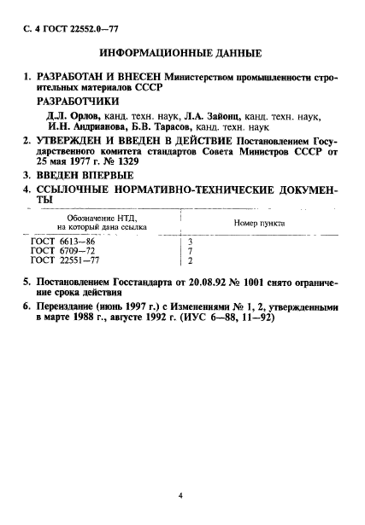

ГОСТ 22552.1-77

Песок кварцевый, молотые песчаник, кварцит и жильный кварц для стекольной промышленности. Метод определения диоксида кремния
Обозначение стандарта: | ГОСТ 22552.1-77
Статус стандарта: | действующий
Название рус.: | Песок кварцевый, молотые песчаник, кварцит и жильный кварц для стекольной промышленности. Метод определения диоксида кремния
Название англ.: | Quartz sand, ground sandstone, quartzite and veiny quartz for glass industry. Method for determination of silicon dioxide
Дата введения в действие: | 01.01.1979
Область и условия применения: | Настоящий стандарт распространяется на кварцевый песок, молотые песчаник, кварцит и жильный кварц, предназначенные для стекольной промышленности, и устанавливает весовой метод определения массовой доли диоксида кремния
Список изменений: | №1 от --1988-07-01 (рег. --1988-03-23) «Срок действия продлен»  №2 от --1993-03-01 (рег. --1992-08-20) «Поправка»
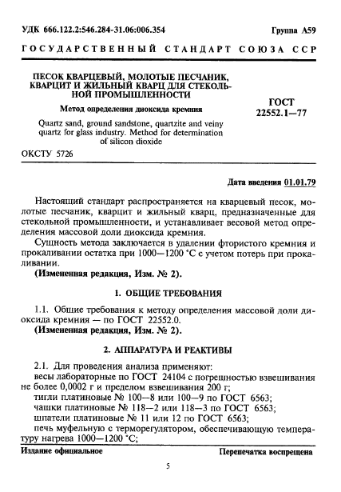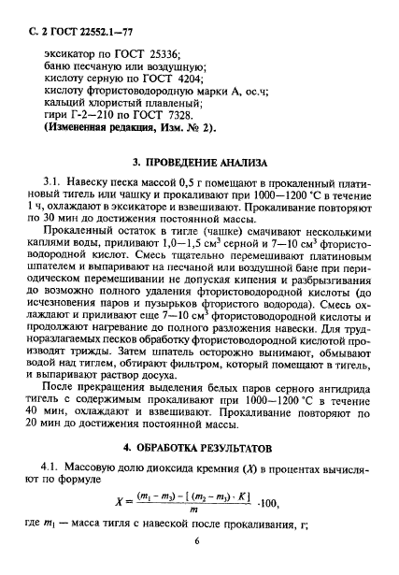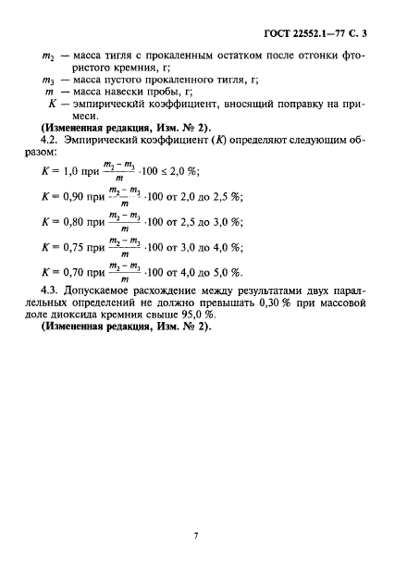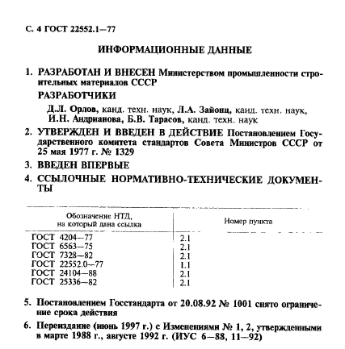

ГОСТ 22552.2-93

Песок кварцевый, молотые песчаник, кварцит и жильный кварц для стекольной промышленности. Методы определения оксида железа
Обозначение стандарта: | ГОСТ 22552.2-93
Статус стандарта: | действующий
Название рус.: | Песок кварцевый, молотые песчаник, кварцит и жильный кварц для стекольной промышленности. Методы определения оксида железа
Название англ.: | Quartz sand, ground sandstone, quartzite and veiny quartz for glass industry. Methods for determination of ferric oxide
Дата введения в действие: | 01.01.1995
Область и условия применения: | Настоящий стандарт распространяется на кварцевый песок, молотые песчаник, кварцит и жильный кварц, предназначенные для стекольной промышленности, и устанавливает фотоколориметрические методы определения оксида железа с использованием 1,10-фенантролина, роданистого аммония или калия и сульфосалициловой кислоты
Взамен: | ГОСТ 22552.2-77
Список изменений: | №0 от --2000-10-01 (рег. --2000-10-01) «Дата введения перенесена»
Приложение №1: | Поправка к ГОСТ 22552.2-93
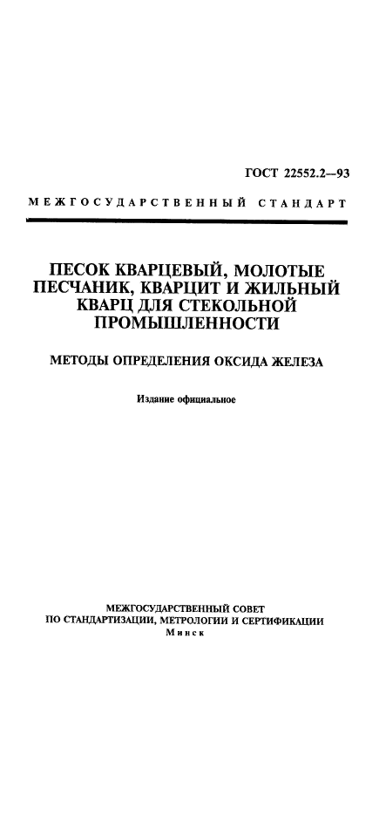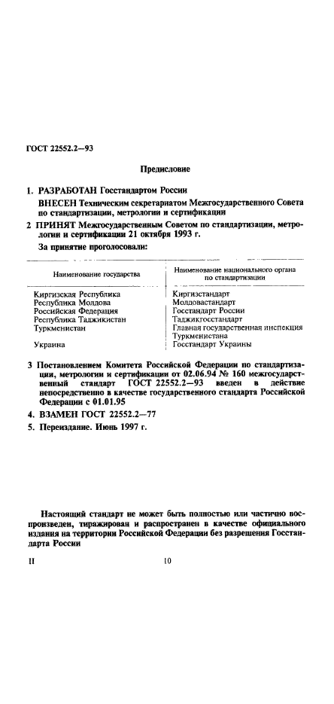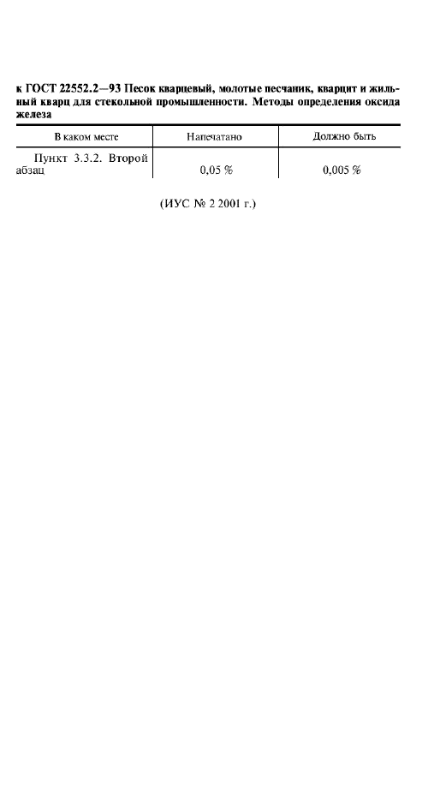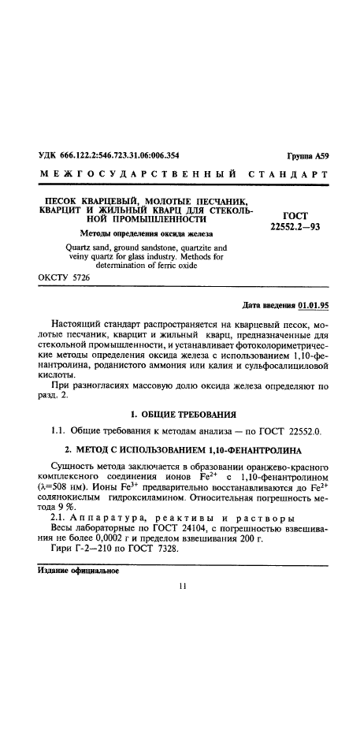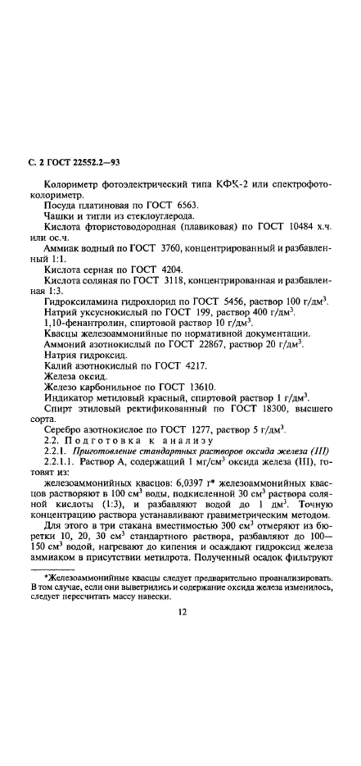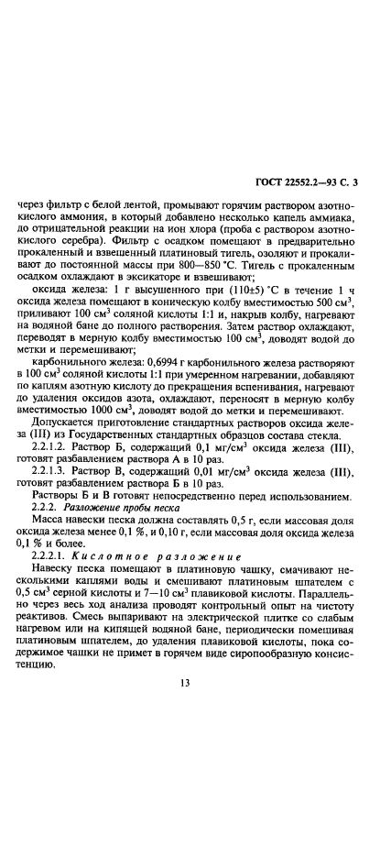
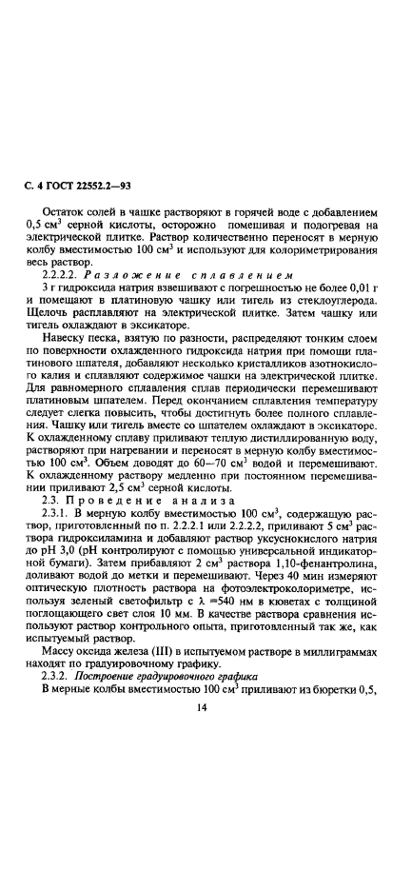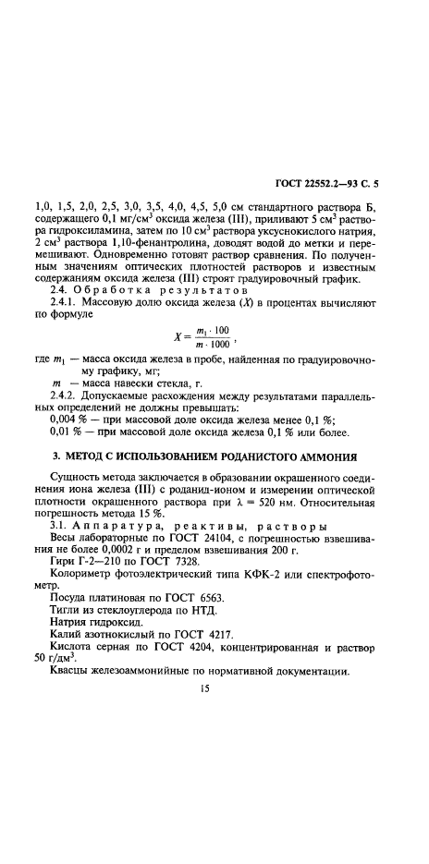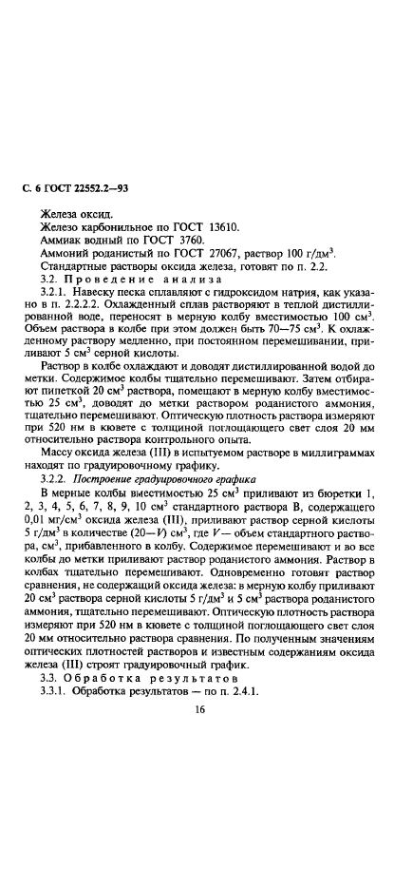
Поправка к ГОСТ 22552.2-93
Обозначение стандарта: | Поправка к ГОСТ 22552.2-93
Дата введения в действие: | 01.10.2000
Дата актуализации: | 15.01.2008

ГОСТ 22552.3-93

Песок кварцевый, молотые песчаник, кварцит и жильный кварц для стекольной промышленности. Методы определения оксида алюминия
Обозначение стандарта: | ГОСТ 22552.3-93
Статус стандарта: | действующий
Название рус.: | Песок кварцевый, молотые песчаник, кварцит и жильный кварц для стекольной промышленности. Методы определения оксида алюминия
Название англ.: | Quartz sand, ground sandstone, quarzite and veiny quartz for glass industry. Methods for determination of aluminium oxide
Дата введения в действие: | 01.01.1995
Область и условия применения: | Настоящий стандарт распространяется на кварцевый песок, молотые песчаник, кварцит и жильный кварц, предназначенные для стекольной промышленности, и устанавливает объемный комплексонометрический и фотоколориметрические методы определения оксида алюминия
Взамен: | ГОСТ 22552.3-77
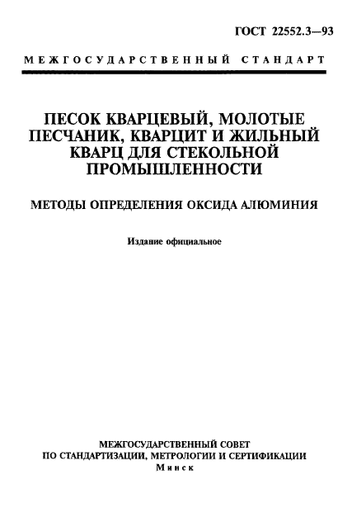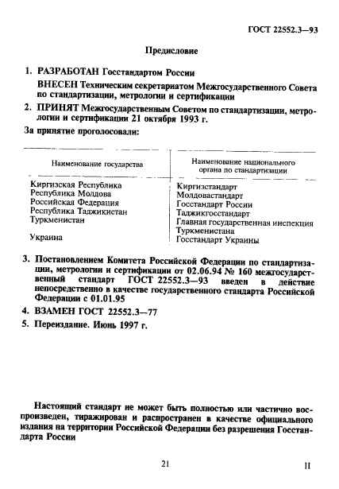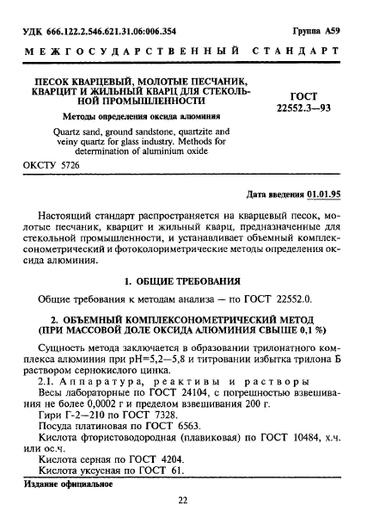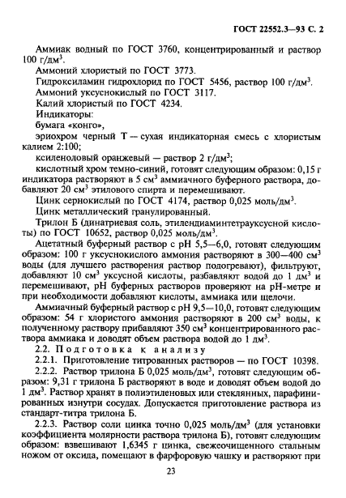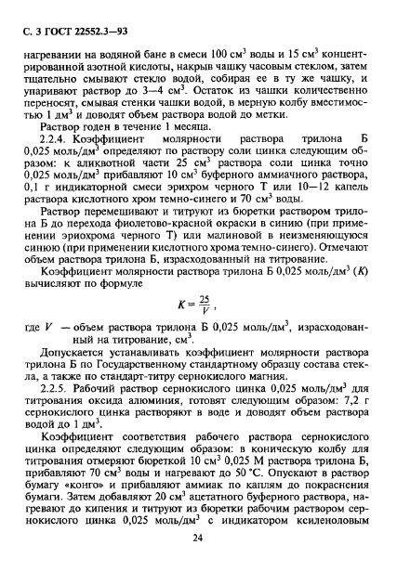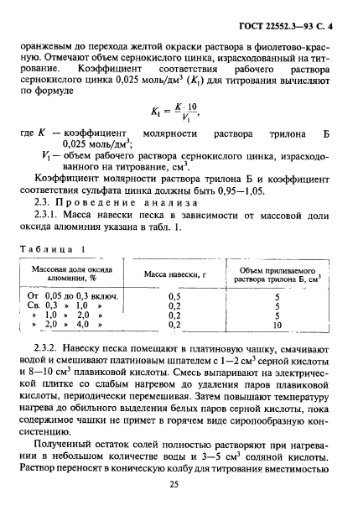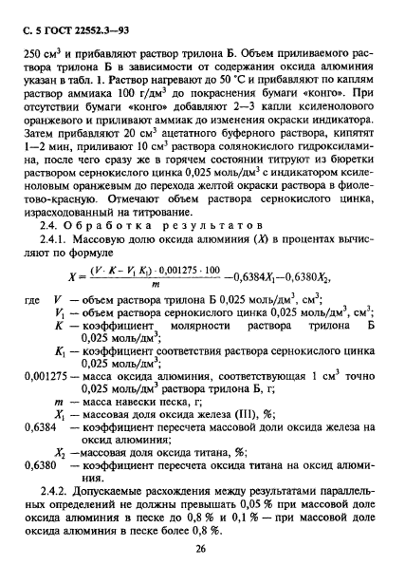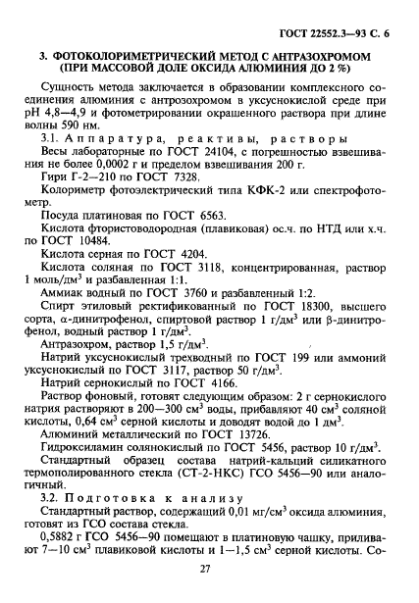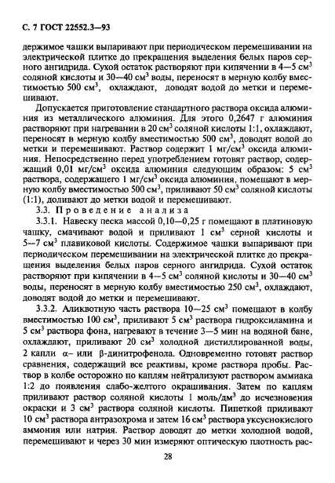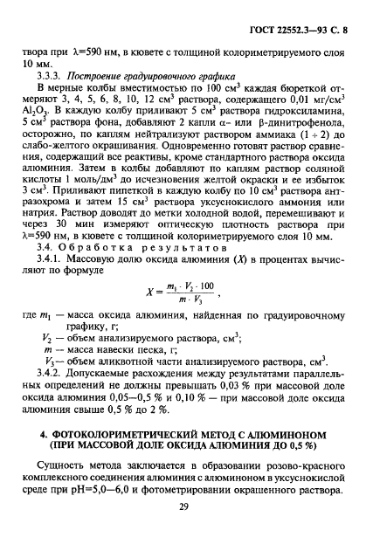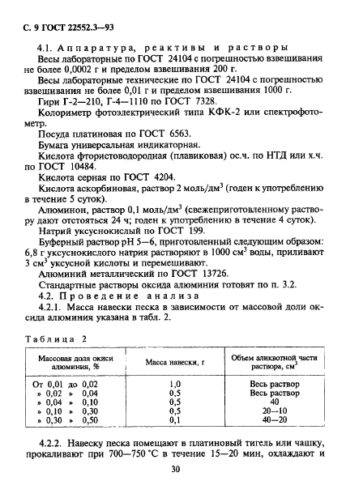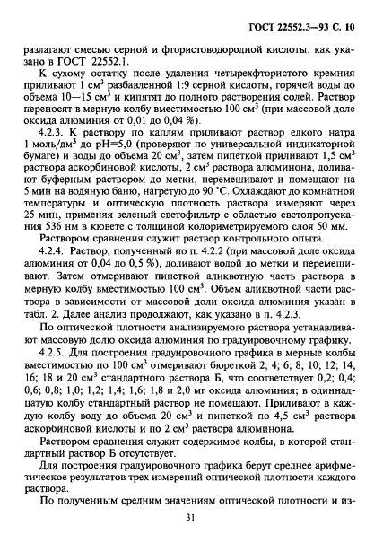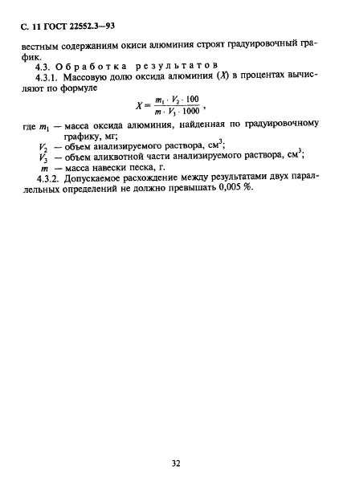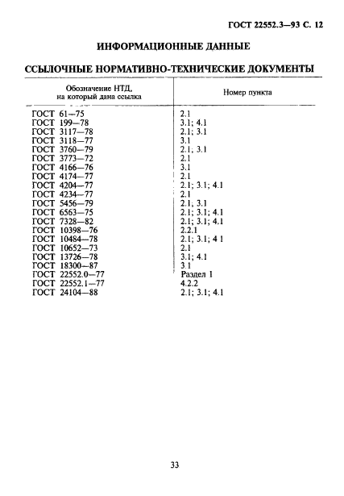

ГОСТ 22552.4-77

Песок кварцевый, молотые песчаник, кварцит и жильный кварц для стекольной промышленности. Метод определения диоксида титана
Обозначение стандарта: | ГОСТ 22552.4-77
Статус стандарта: | действующий
Название рус.: | Песок кварцевый, молотые песчаник, кварцит и жильный кварц для стекольной промышленности. Метод определения диоксида титана
Название англ.: | Quartz sand, ground sandstone, quartzite and veiny quartz for glass industry. Method for determination of titanium dioxide
Дата введения в действие: | 01.01.1979
Область и условия применения: | Настоящий стандарт распространяется на кварцевый песок, молотые песчаник, кварцит и жильный кварц, предназначенные для стекольной промышленности, и устанавливает фотоколориметрический метод пределения массовой доли диоксида титана
Список изменений: | №1 от --1988-07-01 (рег. --1988-03-23) «Срок действия продлен»  №2 от --1993-03-01 (рег. --1992-08-20) «Поправка»
c=&f2=3&f1=II001&l='>ОКС Общероссийский классификатор стандартов
• c=&f2=3&f1=II001073&l='>73 ГОРНОЕ ДЕЛО И ПОЛЕЗНЫЕ ИСКОПАЕМЫЕ
• c=&f2=3&f1=II001073080&l='>73.080 Нерудные минералы *Включая слюду, плавиковый шпат и.т.д. *Технические алмазы см.25.100 *Драгоценные и полудрагоценные камни см.39.060
• c=&f2=3&f1=II002&l='>КГС Классификатор государственных стандартов
• c=&f2=3&f1=II002001&l='>А Горное дело. Полезные ископаемые
• c=&f2=3&f1=II002001005&l='>А5 Прочие неметаллические ископаемые
• c=&f2=3&f1=II002001005009&l='>А59 Методы испытаний, упаковка, маркировка
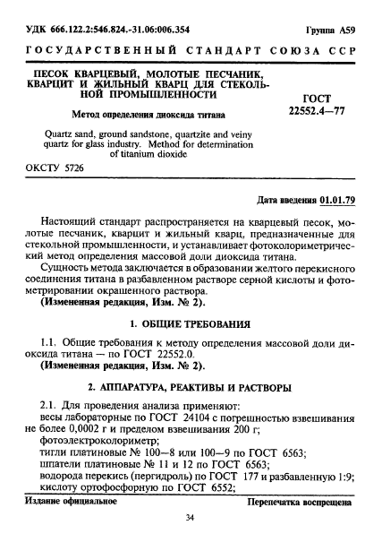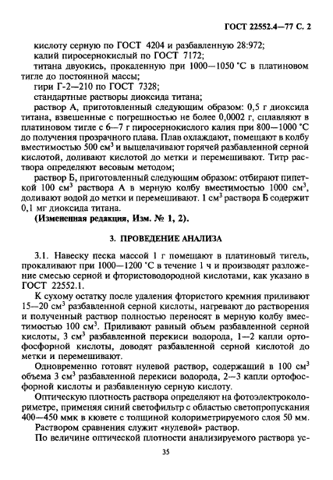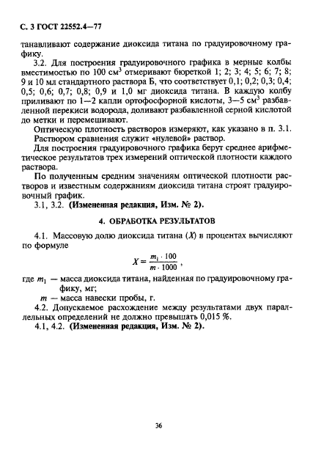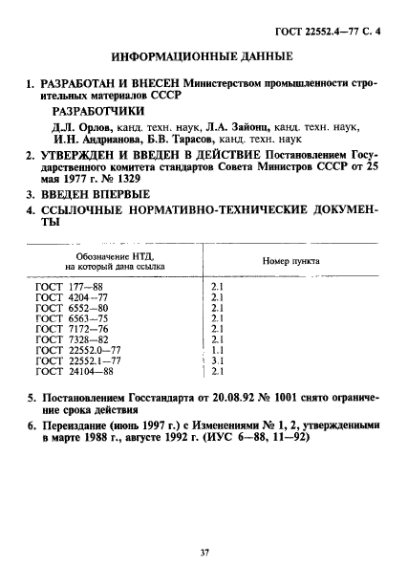

ГОСТ 22552.5-77

Песок кварцевый, молотые песчаник, кварцит и жильный кварц для стекольной промышленности. Метод определения влаги
Обозначение стандарта: | ГОСТ 22552.5-77
Статус стандарта: | действующий
Название рус.: | Песок кварцевый, молотые песчаник, кварцит и жильный кварц для стекольной промышленности. Метод определения влаги
Название англ.: | Quartz sand, ground sandstone, quartzite and veiny quartz for glass industry. Method for determination of moisture
Дата введения в действие: | 01.01.1979
Область и условия применения: | Настоящий стандарт распространяется на кварцевый песок, молотые песчаник, кварцит и жильный кварц, предназначенные для стекольной промышленности, и устанавливает весовой метод определения массовой доли влаги
Список изменений: | №1 от --1988-07-01 (рег. --1988-03-23) «Срок действия продлен»  №2 от --1993-03-01 (рег. --1992-08-20) «Поправка»
c=&f2=3&f1=II001&l='>ОКС Общероссийский классификатор стандартов
• c=&f2=3&f1=II001073&l='>73 ГОРНОЕ ДЕЛО И ПОЛЕЗНЫЕ ИСКОПАЕМЫЕ
• c=&f2=3&f1=II001073080&l='>73.080 Нерудные минералы *Включая слюду, плавиковый шпат и.т.д. *Технические алмазы см.25.100 *Драгоценные и полудрагоценные камни см.39.060
• c=&f2=3&f1=II002&l='>КГС Классификатор государственных стандартов
• c=&f2=3&f1=II002001&l='>А Горное дело. Полезные ископаемые
• c=&f2=3&f1=II002001005&l='>А5 Прочие неметаллические ископаемые
• c=&f2=3&f1=II002001005009&l='>А59 Методы испытаний, упаковка, маркировка
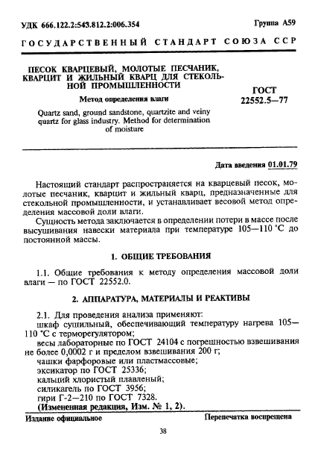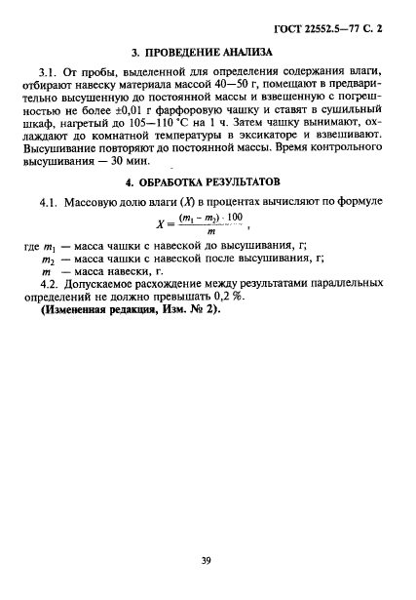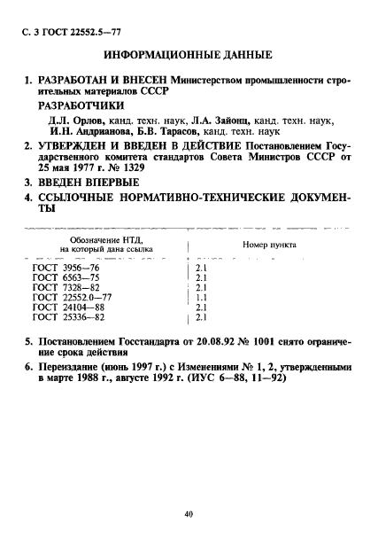

ГОСТ 22552.6-77

Песок кварцевый, молотые песчаник, кварцит и жильный кварц для стекольной промышленности. Метод определения тяжелых минералов
Обозначение стандарта: | ГОСТ 22552.6-77
Статус стандарта: | действующий
Название рус.: | Песок кварцевый, молотые песчаник, кварцит и жильный кварц для стекольной промышленности. Метод определения тяжелых минералов
Название англ.: | Quartz sand, ground sandstone, quartzite and veiny quartz for glass industry. Method for determination of heavy minerals
Дата введения в действие: | 01.01.1979
Область и условия применения: | Настоящий стандарт распространяется на кварцевый песок, молотые песчаник, кварцит и жильный кварц, предназначенные для стекольной промышленности, и устанавливает метод определения массовой доли тяжелых минералов
Список изменений: | №1 от --1988-07-01 (рег. --1988-03-23) «Срок действия продлен»  №2 от --1993-03-01 (рег. --1992-08-20) «Поправка»
c=&f2=3&f1=II001&l='>ОКС Общероссийский классификатор стандартов
• c=&f2=3&f1=II001073&l='>73 ГОРНОЕ ДЕЛО И ПОЛЕЗНЫЕ ИСКОПАЕМЫЕ
• c=&f2=3&f1=II001073080&l='>73.080 Нерудные минералы *Включая слюду, плавиковый шпат и.т.д. *Технические алмазы см.25.100 *Драгоценные и полудрагоценные камни см.39.060
• c=&f2=3&f1=II002&l='>КГС Классификатор государственных стандартов
• c=&f2=3&f1=II002001&l='>А Горное дело. Полезные ископаемые
• c=&f2=3&f1=II002001005&l='>А5 Прочие неметаллические ископаемые
• c=&f2=3&f1=II002001005009&l='>А59 Методы испытаний, упаковка, маркировка
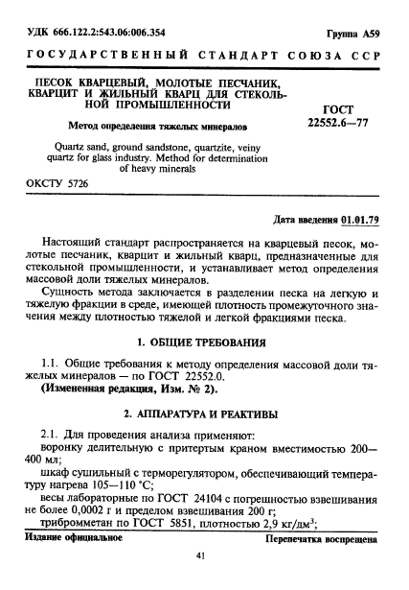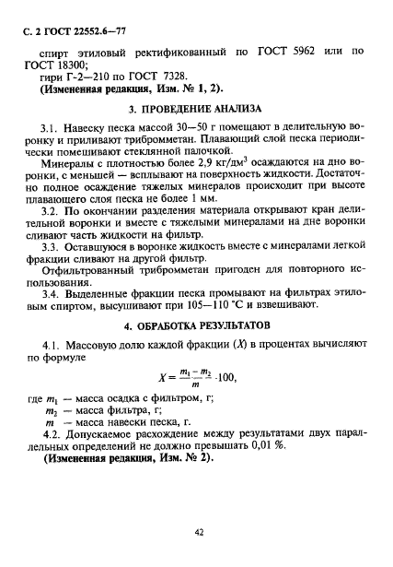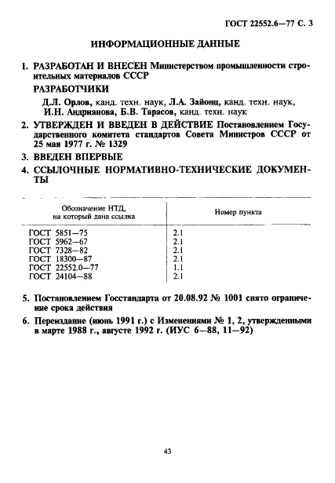

ГОСТ 22552.7-77

Песок кварцевый, молотые песчаник, кварцит и жильный кварц для стекольной промышленности. Метод определения гранулометрического состава
Обозначение стандарта: | ГОСТ 22552.7-77
Статус стандарта: | действующий
Название рус.: | Песок кварцевый, молотые песчаник, кварцит и жильный кварц для стекольной промышленности. Метод определения гранулометрического состава
Название англ.: | Quartz sand, ground sandstone, quartzite and veiny quartz for glass industry. Method for determination of grain-size distribution
Дата введения в действие: | 01.01.1979
Область и условия применения: | Настоящий стандарт распространяется на кварцевый песок, молотые песчаник, кварцит и жильный кварц, предназначенные для стекольной промышленности, и устанавливает метод определения гранулометрического состава ситовым анализом
Список изменений: | №1 от --1988-07-01 (рег. --1988-03-23) «Срок действия продлен»  №2 от --1993-03-01 (рег. --1992-08-20) «Срок действия продлен»
